STUDI KASUS MALFUNCTION ENGINE ANTI-ICE PADA HELIKOPTER ROBINSON R66
Boby Darusman
Email: bobydarusman09@gmail.com
Dosen pembimbing : Aprizal Nahla, S.T., M.T., Ph.D.
Program Studi Motor Pesawat, Fakultas Teknik, Universitas Nurtanio, Bandung
Jl. Pajajaran No.219, Husein Sastranegara, kec. Cicendo, Kota Bandung, Jawa Barat
ABSTRAK
Pada Helicopter Robinson R66 terdapat suatu system yang disebut system anti-ice yang berfungsi untuk mencegah terbentuknya es pada bagian depan engine (intake), khususnya saat terbang di lingkungan dengan suhu rendah dan kelembaban tinggi. System ini bekerja dengan mengalirkan udara panas dari compressor melalui solenoid valve yang dikendalikan secara elektrik. Kelancaran system anti-ice sangat berpengaruh terhadap performa engine dan keselamatan penerbangan. Pada helikopter Robinson R66 PK-VPZ, ditemukan gejala indikator anti-ice terus menyala meskipun switch dalam posisi off. Dari hasil inspeksi yang dilakukan mengacu pada RR300 Aircraft Maintenance Manual Task 75-11-10-200-801, diketahui terjadi kerusakan pada solenoid valve, yaitu resistance coil rendah di bawah standar 20 ohm menurut RR300 Operation Maintenance Manual Section 76-11-00) dan permukaan valve seat yang aus (seats worn). Sesuai RR300 Aircraft Maintenance Manual Task 75-11-10-220-001, kerusakan ini termasuk kategori not repairable dan komponen harus diganti. Solenoid valve dilepas dari engine mengikuti prosedur Aircraft Maintenance Manual Task 75-11-15-000-801, dan dikirim ke overhaul facility,dan dilakukan penggantian coil, valve seat, dan O-ring, serta pengujian resistansi, fungsi buka-tutup, dan kebocoran. Setelah dinyatakan serviceable, komponen dipasang kembali mengikuti Aircraft Maintenance Manual Task 75-11-15-400-801, dan diuji mengikuti prosedur Aircraft Maintenance Manual Task 75-11-10-700-801, dengan hasil system kembali berfungsi normal.
Kata kunci : Anti-ice, Solenoid Valve, Coil Resistance Low, Seats Worn.
PENDAHULUAN
Helikopter Robinson R66 adalah tipe pesawat rotary wing atau pesawat bersayap putar. Pesawat ini umum digunakan sebagai pesawat charter karena efisien, berbiaya rendah (low cost), dan telah dilengkapi teknologi terbaru dibandingkan pendahulunya, Robinson R44. Salah satu perbedaan utamanya terletak pada system propulsi yang digunakan. Robinson R66 menggunakan engine turboshaft Rolls-Royce RR300 yang dikenal memiliki performa tinggi, bobot ringan, serta konsumsi bahan bakar yang lebih efisien. Selain itu, helikopter ini juga telah dilengkapi dengan system avionik modern seperti Garmin G500H, yang mempermudah pilot dalam mengakses informasi penerbangan secara real-time.
Salah satu fitur penting dari Robinson R66 adalah system anti-ice pada engine, yang dirancang untuk mencegah pembentukan es pada saluran udara dan komponen mesin, terutama saat helikopter terbang dalam kondisi udara dingin atau lembap (visible moisture). System ini bekerja dengan memanfaatkan udara panas yang diambil dari compressor bleed air, lalu dialirkan menuju saluran masuk udara (intake) melalui pengendalian katup (solenoid valve dan air valve) yang diatur melalui saklar anti-ice di kokpit. Fitur ini sangat penting untuk menjaga aliran udara tetap lancar, memastikan mesin beroperasi secara optimal, dan meningkatkan keselamatan penerbangan saat berada di kondisi cuaca ekstrem seperti hujan es, kabut, atau salju ringan. Dengan adanya system anti-ice, Robinson R66 mampu mempertahankan kinerja optimalnya di berbagai kondisi cuaca, memberikan kepercayaan lebih bagi operator dalam menjalankan misi transportasi, patroli, maupun operasional lainnya. Hal ini menunjukkan bahwa keberadaan system anti-ice bukan hanya pelengkap, tetapi merupakan salah satu system keselamatan penting yang wajib berfungsi normal pada saat terbang.
Dalam salah satu misi penerbangan, dan melakukan prosedur inspeksi pra-penerbangan (pre-flight inspection) sesuai dengan standar yang berlaku, seluruh parameter indikator saat proses engine start menunjukkan kondisi normal dan sesuai dengan operating limitation. Namun, setelah misi selesai dan dilakukan inspeksi rutin pasca penerbangan (post-flight inspection), ditemukan bahwa indikator system engine anti-ice tetap menyala, meskipun anti-ice switch di kokpit berada dalam posisi off. Indikasi ini mengarah pada adanya gangguan atau malfungsi system anti-ice, yang menandakan bahwa system tidak bekerja sesuai prosedur standar operasional yang seharusnya.
Setelah dilakukan inspeksi secara menyeluruh dan pengukuran resistansi, ditemukan bahwa permukaan sealing dalam valve mengalami keausan (seats worn) serta nilai resistansi coil berada di bawah batas yang ditentukan. Berdasarkan MM SUBTASK 75-11-10-220-001, kondisi tersebut dikategorikan sebagai not repairable, sehingga tindakan perbaikannya adalah penggantian komponen (Replacement Required)
METODE PENELITIAN
Untuk penulisan mempermudah Tugas Akhir dalam ini, menggunakan beberapa metode pengumpulan data yaitu :
- Studi Lapangan
Metode yang dilakukan pada saat terjadinya Malfunction Engine Anti-ice Helikopter Robinson PK-VPZ milik PT. Fly Bali Heliport.
- Studi Literatur
Studi literatur dilakukan dengan cara membaca referensi yang berkaitan dengan Anti-Ice System, Aircraft Maintenance Manual (AMM), Illustrated Part Catalog (IPC), Wiring Diagram Manual (WDM), Pilot Operating Hand Book (POH),Operation Maintenance Manual (OMM)

TINJAUAN PUSTAKA
General Helikopter R
Robinson R66 adalah helikopter ringan buatan Amerika Serikat yang dikembangkan dan diproduksi oleh Robinson Helicopter Company. Helikopter ini pertama kali diumumkan pada tahun 2007, dan penerbangan perdananya dilakukan pada 7 November 2007. Robinson R66 memperoleh sertifikasi dari Federal Aviation Administration (FAA) pada Oktober 2010. Helikopter ini memiliki panjang sekitar 11,6 meter dan dilengkapi dengan engine Rolls-Royce RR300 turboshaft. Engine ini dapat menjelajah hingga jarak 600 km dengan kecepatan maksimum 140 knots atau 259 km/jam. Helikopter ini memiliki endurance sekitar 3 jam dan mampu mencapai ketinggian hingga 14.000 kaki (4.267 meter). Dengan kapasitas tangki bahan bakar sebesar 73,6 galon (279 liter) dan daya angkut hingga 1.200 lbs (544 kg), Robinson R66 cocok untuk berbagai misi termasuk transportasi, patroli, dan kegiatan komersial lainnya. Robinson R66 juga dilengkapi dengan teknologi canggih yang meningkatkan performa dan keselamatan penerbangannya. Helikopter ini menggunakan avionik Garmin G500H, yang menyediakan tampilan penerbangan yang intuitif dan mudah dibaca. Selain itu, R66 juga dilengkapi dengan system FADEC (Full Authority Digital Engine Control), yang memungkinkan pengendalian Engine secara otomatis dan efisien, mengurangi beban kerja pilot selama penerbangan. Dapat dilihat pada Gambar 1.
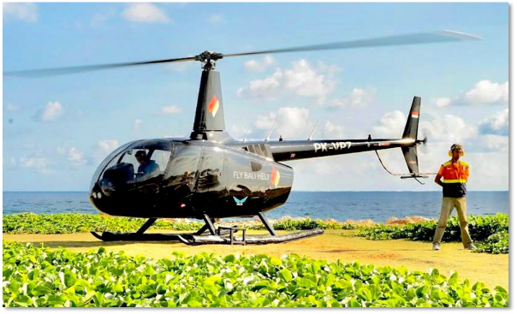
Gambar 1 Robinson R66
Engine Anti-ice System R66
Engine RR300 pada helikopter Robinson R66 merupakan engine turboshaft satu tahap yang menghasilkan tenaga putar melalui system compressor, combustor, dan turbine. Salah satu system pendukung pentingnya adalah engine anti-ice, yang berfungsi mencegah pembentukan es pada saluran masuk udara engine, terutama saat helikopter terbang di suhu rendah dan kelembapan tinggi. System ini menggunakan udara panas dari bleed air compressor yang dialirkan melalui anti-ice air valve di sisi kiri compressor scroll. Aliran udara dikendalikan oleh anti-ice solenoid valve di sisi kanan engine, yang terhubung ke anti-ice switch di kokpit. Saat switch on, arus ke coil diputus (de-energized) dan valve terbuka oleh pegas, mengalirkan udara panas ke intake. Saat switch off, coil dialiri arus (energized) dan valve tertutup. Jika udara panas benar-benar mengalir, pressure switch akan mengaktifkan indikator di annunciator panel untuk menandakan bahwa system berfungsi. Dapat dilihat pada Gambar 2.

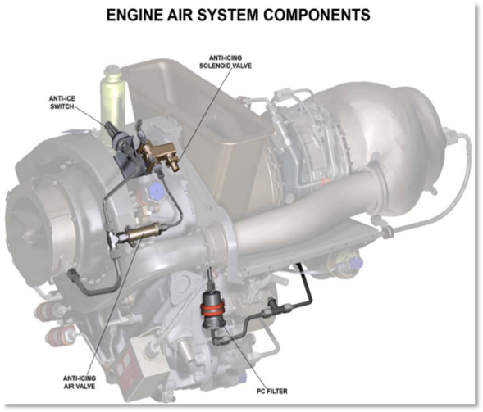
Gambar 2 Engine Anti-Ice
Komponen Engine Anti-Ice System R66
- Anti-Ice Switch
Berdasarkan manual RR300 AMM Chapter 30-00-00 dan R66 POH Section 3, anti-ice switch pada Robinson R66 terletak di panel instrumen kokpit, di sisi kiri bawah main instrument cluster. Switch ini berfungsi sebagai kontrol utama sistem anti-ice. Saat pilot mengaktifkan switch ke posisi ON, aliran listrik menuju anti-ice solenoid valve terputus (de-energized), menyebabkan katup solenoid terbuka. Pada saat yang sama, switch mengirimkan sinyal ke pressure switch yang akan menyalakan lampu indikator hijau di annunciator panel jika tekanan udara panas terdeteksi, menandakan bahwa sistem anti-ice sedang aktif. Saat switch dikembalikan ke posisi OFF, arus kembali mengalir ke solenoid valve (energized), katup menutup.
- Anti Ice-Solenoid Valve
Berdasarkan manual RR300 AMM Chapter 30-00-00 dan OMM Chapter 76-10-00, anti-ice solenoid valve terletak di bagian atas compressor scroll, tepat di jalur bleed air dari compressor diffuser scroll menuju anti-ice air valve. Berfungsi sebagai mengontrol aliran udara panas bertekanan dari compressor. Saat switch ON (de-energized), katup solenoid terbuka sehingga udara panas dari compressor dialirkan menuju anti-ice air valve. Sebaliknya, saat switch OFF (energized), katup tertutup dan menghentikan aliran udara panas. Sistem ini dirancang agar jika terjadi kegagalan listrik (loss of electrical power), katup akan tetap terbuka, memastikan perlindungan anti-ice tetap aktif.
- Anti-Ice Air Valve
Berdasarkan manual RR300 AMM Chapter 30-00-00 dan OMM Chapter 76-10-00, anti-ice air valve terletak di bagian atas sisi kiri compressor scroll/diffuser scroll. Komponen ini mengatur distribusi udara panas ke compressor front support dan inlet guide vanes. Saat menerima aliran udara panas dari solenoid valve, tekanan udara mendorong piston internal, mengalahkan gaya pegas sehingga katup terbuka dan udara panas mengalir ke area yang dilindungi. Ketika aliran udara panas berhenti, pegas internal menutup kembali katup, menghentikan suplai panas. Mekanisme ini memastikan perlindungan anti-ice bekerja hanya saat dibutuhkan, sekaligus menghindari pemborosan energi panas dari compressor.

Wiring Diagram Engine Anti-Ice System R66
System wiring pada engine anti-ice helikopter Robinson R66 berfungsi untuk mengontrol aliran udara panas dari mesin ke saluran masuk udara (engine intake) guna mencegah pembentukan es. System ini bekerja dengan dukungan rangkaian kelistrikan DC yang dikendalikan oleh pilot melalui anti-ice switch yang terletak di panel instrumen kokpit. Arus listrik dari main bus dialirkan melalui kabel W505-10 menuju ke anti-ice switch. Ketika switch berada di posisi off, arus listrik mengalir dari switch ke solenoid valve melalui kabel W510-12, menyebabkan solenoid valve dalam kondisi energized. Dalam kondisi ini, katup akan menutup dan mencegah aliran udara panas ke intake. Sebaliknya, saat pilot memindahkan anti-ice switch ke posisi on, arus ke solenoid valve terputus atau de-energized. Karena solenoid valve bersifat normally open saat tidak dialiri arus, maka katup akan terbuka oleh gaya pegas internal. Udara panas dari bleed port kompresor mengalir melalui anti-ice air valve menuju intake, sekaligus mendorong piston yang membuka jalur aliran. Aliran udara panas ini juga diarahkan ke pressure switch. Jika tekanan udara dalam system cukup, pressure switch akan tertutup dan mengalirkan arus melalui kabel W512-14 menuju annunciator panel. Arus ini menyalakan lampu indikator “ANTI ICE” berwarna hijau melalui kabel W523-16, sebagai tanda bahwa system anti-ice sedang aktif dan berfungsi normal.Rangkaian kelistrikan ini dirancang dengan prinsip fail-safe. Artinya, jika terjadi gangguan pada suplai listrik atau kabel putus, solenoid valve akan otomatis tetap terbuka untuk memastikan udara panas tetap mengalir, sehingga mencegah risiko pembentukan es yang dapat membahayakan kinerja mesin. Seluruh system ini didukung oleh identifikasi kabel berdasarkan standar wiring Robinson R66, yang memudahkan pemeriksaan dan pemeliharaan teknis oleh teknisi dapat dilihat pada Gambar 3.
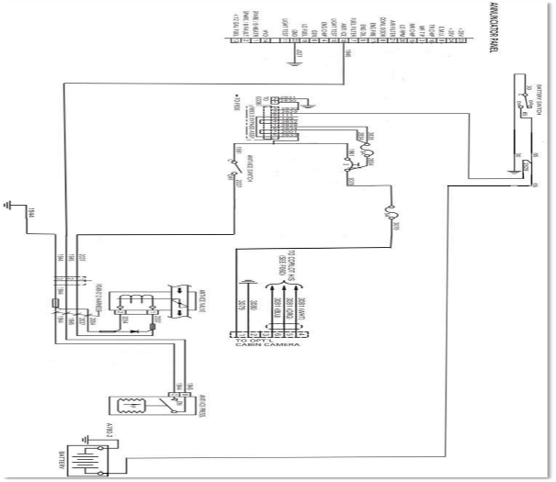
Gambar 3 Wiring Diagram Anti-Ice
Pengoprasian Anti-Ice System R66
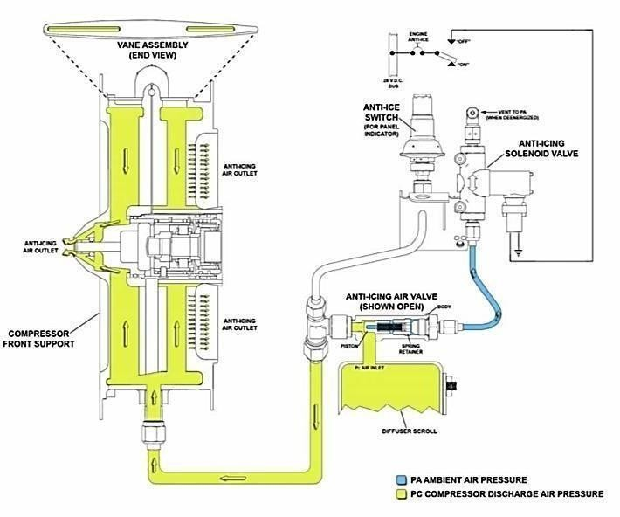
Berdasarkan Robinson R66 Pilot’s Operating Handbook (POH) Section 3 dan RR300 Aircraft Maintenance Manual (AMM) Chapter 30-00-00, sistem engine anti-ice dirancang untuk mencegah pembentukan es pada engine intake dan komponen internal compressor ketika helikopter beroperasi di kondisi visible moisture (seperti hujan, salju, atau kabut) dengan suhu udara luar pada atau di bawah 4 °C (40 °F). Sistem ini dikendalikan melalui engine anti-ice switch yang terpasang pada panel instrumen di kokpit. Saat pilot mengaktifkan switch ke posisi ON, arus listrik menuju anti-ice solenoid valve diputus (de-energized), menyebabkan katup solenoid terbuka dan mengalirkan compressor bleed air bertekanan dari diffuser scroll menuju anti-ice air valve. Udara panas bertekanan ini kemudian mendorong piston internal air valve, melawan gaya pegas sehingga membuka jalur distribusi udara panas ke compressor front support dan inlet guide vanes. Aliran udara panas tersebut memanaskan area kritis di jalur masuk udara mesin untuk mencegah pembentukan es yang dapat mengganggu aliran udara dan menurunkan performa mesin. Pada saat tekanan udara panas mencukupi, pressure switch akan mengirimkan sinyal ke sistem kelistrikan untuk menyalakan lampu indikator “ENGINE ANTI-ICE” berwarna hijau pada annunciator panel sebagai tanda sistem berfungsi. Ketika switch diposisikan OFF, arus listrik kembali mengalir ke solenoid valve (energized), sehingga katup menutup dan menghentikan aliran udara panas. Kondisi ini membuat air valve kembali tertutup oleh gaya pegas internal, menghentikan suplai udara panas ke area compressor inlet. Dapat dilihat pada Gambar 4.
Gambar 4 System Anti-Ice

URAIAN MASALAH
Pada saat melakukan inspeksi rutin setelah penerbangan (post-flight inspection) Helikopter Robinson R66 dengan registrasi PK-VPZ, ditemukan bahwa indikator Engine Anti-Ice tetap menyala meskipun anti-ice control switch dalam posisi off yang menunjukkan adanya gangguan pada system anti-ice, yang berpotensi mengganggu kinerja engine dan menurunkan tingkat keselamatan penerbangan. Hal ini menunjukkan bahwa udara panas dari bleed air tetap mengalir ke bagian depan engine meskipun system tidak aktif. Sesuai prosedur troubleshooting, dilakukan pemeriksaan terhadap solenoid valve yang berperan sebagai pengatur aliran udara panas pada system anti-ice. Pemeriksaan ini dilakukan dengan mengacu pada AMM RR300 Task 75-11-15-000-801 untuk prosedur pelepasan, dan Task 75-11-10-200-801 untuk inspeksi fisik Dapat dilihat pada Gambar 5.
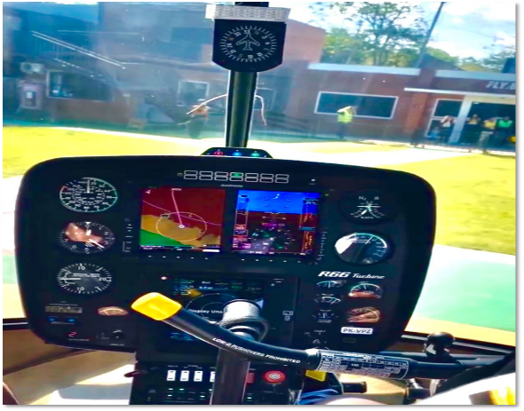Gambar 5 Indikator Menyala
Setelah dilakukan inspeksi secara menyeluruh dan pengukuran resistansi, ditemukan bahwa permukaan sealing dalam valve mengalami keausan (seats worn) serta nilai resistansi coil berada di bawah batas yang ditentukan. Berdasarkan MM SUBTASK 75-11-10-220-001, kondisi tersebut dikategorikan sebagai not repairable, sehingga tindakan perbaikannya adalah penggantian komponen (Replacement Required) Sesuai tabel pada AMM “Nicks or scratches in flared tube sealing surfaces of valve body None permitted. Not repairable. Remove the valve. Install a replacement valve.” Dan untuk kerusakan kelistrikan seperti resistansi rendah, perintahnya juga serupa: “If the valve does not have a satisfactory effect on engine performance, then remove the valve and install a replacement valve.

PEMBAHASAN
Penyebab terjadinya Seats Worn & Coil Resistance Low Pada Solenoid Vave
Dari hasil inspeksi, solenoid valve pada system anti-ice terdapat dua kerusakan utama, yaitu seats worn dan coil resistance low. Kerusakan ini menyebabkan valve tetap terbuka meskipun system anti-ice dalam posisi off, yang berdampak pada aliran udara panas yang tidak terkendali ke intake. Seats worn disebabkan oleh keausan mekanis pada dudukan katup akibat siklus buka-tutup valve yang terjadi terus-menerus selama pemakaian. Gesekan dan paparan udara panas dalam jangka panjang mempercepat abrasi pada permukaan sealing. Sesuai RR300 AMM Task 75-11-10-220-001, kerusakan ini tidak dapat diperbaiki (not repairable) dan valve harus diganti. Coil resistance low terjadi ketika nilai resistansi elektromagnet turun di bawah batas minimum 20 ohm, seperti tercantum dalam RR300 OMM 76-11-00. Dalam kasus ini, resistansi coil berada di bawah batas minimum, yang menunjukkan penurunan performa akibat panas atau usia pakai. Walaupun solenoid valve tidak memiliki batas siklus kerja (cycle limit) yang ditentukan oleh pabrikan

Akibat terjadinya Seats Worn & Coil Resistance Low Pada Solenoid Vave
Solenoid valve pada system anti-ice engine RR300 berfungsi mengatur aliran udara panas dari bleed air menuju bagian depan engine (compressor front support). Bila valve ini mengalami kerusakan, baik secara mekanis maupun elektrikal, maka dapat mempengaruhi system anti-ice secara keseluruhan, bahkan menurunkan kinerja dan keselamatan engine saat beroperasi

Upaya penanggulangan Terjadinya Seats Worn & Coil Resistance Low Pada Solenoid Vave
Berdasarkan hasil inspeksi dan pengujian mengacu pada RR300 Aircraft Maintenance Manual (AMM) Task 75-11-10-200-801, kerusakan pada anti-ice solenoid valve disebabkan oleh nilai resistance coil yang berada di bawah batas toleransi (15 ohm, standar minimum 20 ohm) dan ausnya valve seat. Sesuai AMM Task 75-11-10-220-001, komponen dinyatakan tidak dapat diperbaiki (not repairable) dan harus diganti. Tindakan penanggulangan dilakukan dengan melepas komponen dari engine sesuai prosedur AMM Task 75-11-15-000-801, kemudian mengirimkannya ke overhaul facility untuk penggantian coil, valve seat, dan O-ring. Setelah melalui pengujian kelayakan (resistance test, functional test, dan leak test), komponen yang telah dinyatakan serviceable dipasang kembali mengikuti AMM Task 75-11-15-400-801. Tahap akhir dilakukan pengujian sistem (operational test) mengacu pada AMM Task 75-11-10-700-801 untuk memastikan sistem anti-ice bekerja sesuai spesifikasi, yaitu udara panas mengalir ke engine intake saat switch ON dan indikator hijau menyala di annunciator panel.

KESIMPULAN DAN SARAN
Kesimpulan
Berdasarkan hasil analisis dan pemeriksaan mengacu pada RR300 Aircraft Maintenance Manual, malfungsi pada sistem engine anti-ice helikopter Robinson R66 PK-VPZ disebabkan oleh kerusakan pada anti-ice solenoid valve yang ditandai dengan nilai resistance coil di bawah standar minimum dan aus pada permukaan valve seat. Kondisi ini menyebabkan indikator anti-ice tetap menyala meskipun switch berada pada posisi OFF. Komponen tersebut dikategorikan not repairable dan harus diganti sesuai prosedur yang tercantum dalam manual. Setelah dilakukan penggantian coil, valve seat, dan O-ring, dilanjutkan pemasangan serta pengujian operasional, sistem kembali berfungsi normal sesuai spesifikasi pabrik. Hal ini menunjukkan bahwa pemeliharaan dan pemeriksaan berkala pada komponen anti-ice sangat penting untuk menjaga performa mesin dan keselamatan penerbangan.

Saran
Pemeriksaan resistansi coil pada solenoid valve sebaiknya dilakukan secara rutin setiap kali komponen dilepas, untuk menghindari kerusakan tersembunyi yang dapat menyebabkan system anti-ice aktif secara tidak normal. Indikator anti-ice yang menyala saat switch dalam posisi off harus segera dianggap sebagai tanda gangguan system dan tidak diabaikan. Selain itu, kondisi permukaan valve seat perlu diperiksa secara visual untuk mendeteksi adanya keausan, karena jenis kerusakan ini tidak dapat diperbaiki dan komponen harus diganti sesuai prosedur. Seluruh kegiatan inspeksi, pelepasan, pemasangan, dan pengujian komponen system anti-ice wajib mengikuti referensi teknis dari RR300 Aircraft Maintenance Manual agar keselamatan penerbangan tetap terjaga.
DAFTAR PUSTAKA
- Robinson Helicopter Company. (2022). Pilot’s Operating Handbook – R66, Section 1
- Rolls-Royce. (2022). RR300 Engine Operation and Maintenance Manual (OMM), Section 75-00-00Boeing 737-800, 2023, Training Manual - Chapter 27-51, Flap System.
- Federal Aviation Administration (FAA). (2021). Helicopter Flying Handbook (Chapter 1 Introductionton Helicopters)
- Rolls-Royce. (2022). RR300 Operation and Maintenance Manual (OMM), Chapter 70-00-00 – Engine Description
- Rolls-Royce. (2022). RR300 AMM, Section 72-00-00 Engine General Description
- RR300 AMM Chapter 30-00-00 dan R66 POH Section 3,
- RR300 AMM Chapter 30-00-00 dan OMM Chapter 76-10-00
- Robinson Helicopter Company. (2023). R66 Wiring Diagram Manual
- Robinson R66 Pilot’s Operating Handbook (POH) Section 3 dan RR300 Aircraft Maintenance Manual (AMM) Chapter 30-00-00
- Rolls-Royce. (2022). RR300 AMM, Chapter 75-11-15 Troubleshooting Procedures
- Rolls-Royce. (2022). RR300 Aircraft Maintenance Manual (AMM)
- Helicopter Company. (2022). Pilot’s Operating Handbook: Robinson R66 Turbine
- Rolls-Royce. (2022). RR300 AMM Chapter 75-11-10
- Robinson Helicopter Company. (2022). Maintenance Manual – R66, Wiring Diagram Section
- Rolls-Royce. (2022). RR300 OMM Chapter 75-11-00 – Anti-Ice Air Valve

